**SMART LIFE FESTIVAL X edizione**

***“NON C’È PIÙ INTERNET? NUOVE CONNESSIONI PER L’UMANITÀ DIGITALE”***

**C.U.P. Ordini e Collegi professionali di Modena e C.P.O. del CUP della provincia di Modena e regionale Emilia Romagna**

***“Le libere professioni tra reti digitali, innovazione tecnologica, etica e responsabilità”***

**MERCOLEDI’ 15 Ottobre 2025**

**ore 14,30-18,00**

Fondazione Collegio San Carlo

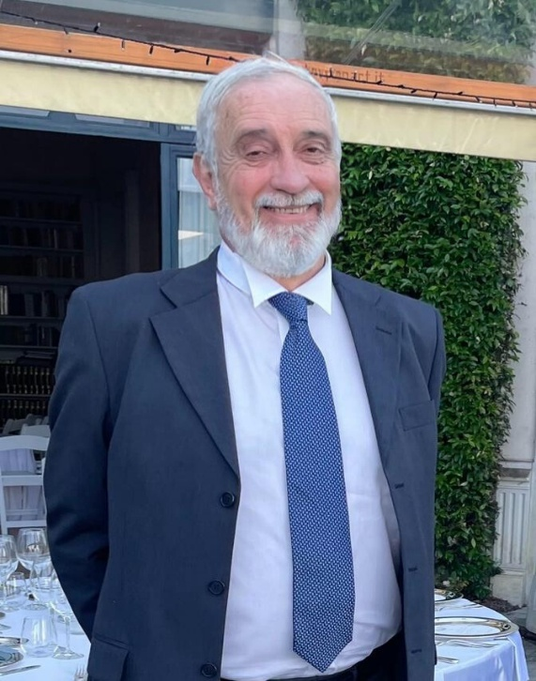Sala Verde - Via San Carlo n.5 – Modena

**Relatore**

Umberto Baisi, Dottore Commercialista

**Titolo relazione**

Blockchain cosa è e a cosa può servire

**Curriculum**

Iscritto all’Ordine dei Dottori Commercialisti e degli Esperti Contabili di Modena dal 1984

**Abstract**

La blockchain (o catena di blocchi) è sostanzialmente un libro mastro condiviso e immutabile che facilita il processo di registrazione delle transazioni e che favorisce il monitoraggio degli asset in una rete aziendale

La blockchain si basa su delle informazioni: più velocemente vengono ricevute e più sono accurate meglio è.

In pratica la blockchain fornisce informazioni immediate, condivise e osservabili che vengono memorizzate su di un nastro immutabile al quale possono accedere solo i membri della rete che sono autorizzati.

In sostanza ogni volta che si verifica una transazione, la stessa viene registrata come catena di blocchi o blocco di dati che mostrano il movimento di un asset tangibile (prodotto) o intangibile (intellettuale).

Il blocco di dati può registrare le informazioni di propria scelta: chi, cosa, quando, dove quanto. (esempio una spedizione di generi alimentari)

Perché e importante: perché essendo afferente a una rete di soli membri si ha la certezza di ricevere dati accurati e tempestivi.

Perché il consenso sulla accuratezza dei dai è richiesto da tutti i membri della rete.

Perché un libro mastro distribuito condiviso tra i membri di una rete riduce le perdite di tempo e velocizza le transazioni.

Perché tutti i membri che condividono un’unica visione d’insieme possono controllare tutti i dettagli di una transazione da un capo all’altro (ordini, pagamenti, produzione ecc.ecc.)

Spesso nella nostra attività vengono sprecate energie nelle registrazioni duplicate, nella verifica della attendibilità delle informazioni ricevute iper uno specifico progetto di lavoro senza avere la certezza che i dati trasmessi non siano vulnerabili a frodi e attacchi informatici.